1.На клетчатой бумаге нарисован круг, площадь которого равна 40. Найдите площадь заштрихованной фигуры.

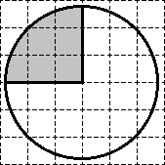

2. На клетчатой бумаге нарисован круг, площадь которого равна 64. Найдите площадь заштрихованной фигуры.

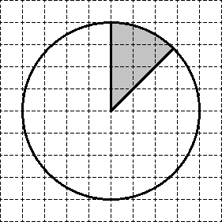

3. На клетчатой бумаге нарисован круг, площадь которого равна 48. Найдите площадь заштрихованной фигуры.

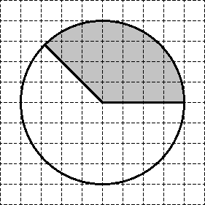

4. Найти радиусы трех окружностей, изображенных на рисунке.

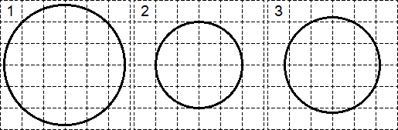

5. Найти площадь S закрашенного сектора. В ответе укажите S/π.

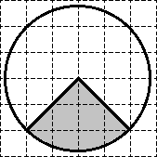

6. Найдите площадь трапеции, вершины которой имеют координаты (2; 5), (5; 2), (5; 8), (2; 8).

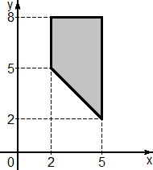

* 7.Найдите площадь треугольника, вершины которого имеют координаты (1; 3), (8; 3), (5; 5).

